武汉大学 化学与分子科学学院
基础化学实验02 课程实验报告
化学与分子科学学院 化学（强基计划）专业 2026年4月16日
实验名称 | 三草酸合铁酸钾的制备及性质 |  |  |  |  | 指导老师 | 胡锴
姓名 | 彭启航 | 年级 | 2025级 | 2025302033005 |  | 成绩 | A+
一、实验目的 四、实验内容
二、实验基本原理 五、数据记录和处理
三、实验试剂及仪器 六、结论、问题和讨论
实验目的
1）说明简单配合物制备的一般方法，三草酸合铁（Ⅲ）酸钾制备的基本原理。
2）学会“溶剂替换法”进行结晶的操作。
3）说明三草酸合铁（Ⅲ）酸钾的光化学性质及用途。
4）解释酸度、浓度等对配位平衡的影响，比较配位离子的相对稳定
实验基本原理
制备方程式：
(NH₄)₂SO₄·FeSO₄·6H₂O + H₂C₂O₄ + 2H₂O → FeC₂O₄·2H₂O↓ + (NH₄)₂SO₄ + H₂SO₄
6FeC₂O₄·2H₂O + 3H₂O₂ + 6K₂C₂O₄ → 4K₃[Fe(C₂O₄)₃] + 2Fe(OH)₃↓ + 12H₂O
2Fe(OH)₃ + 3H₂C₂O₄ + 3K₂C₂O₄ → 2K₃[Fe(C₂O₄)₃] + 6H₂O
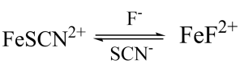
性质检验方程式&配合物转变实验：
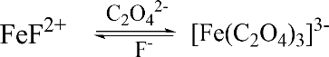
2[Fe(C₂O₄)₃]³⁻ --(hv)--> 2FeC₂O₄ + 3C₂O₄²⁻ + 2CO₂↑
3FeC₂O₄ + 2K₃[Fe(CN)₆] → Fe₃[Fe(CN)₆]₂↓ + 3K₂C₂O₄
Ox/Red反应的选择：
Fe³⁺ + e⁻ = Fe²⁺， E^{θ} = 0.771 V
H₂O₂ + 2H⁺ + 2e⁻ = 2H₂O， E^{θ} = 1.776 V

实验试剂及仪器

试剂：
1：草酸亚铁（FeC₂O₄. 2H₂O）：微溶于水。其溶度积常数Ksp = 3.28 × 10⁻⁷。具体溶解度数据为：在冷水中约为0.22 g/100g水，在热水中约为0.026 g/100g水。热稳定性较差。熔点为160°C（分解），在真空下于142°C即可失去结晶水。
:2：三草酸合铁酸钾（K₃[Fe(C₂O₄)₃]）：翠绿色的单斜晶体。易溶于水，难溶于乙醇。加热至约100°C时会失去结晶水，在230°C左右发生分解。光化学性质：具有光敏性，见光会发生分解反应，生成草酸亚铁和二氧化碳。
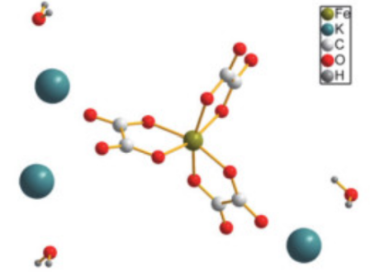
3：摩尔盐（(NH₄)₂SO₄·FeSO₄·6H₂O）：摩尔盐为蓝绿色单斜晶系晶体，密度约为1.804–1.864 g/cm³，易溶于水，不溶于乙醇，在约100℃时会失去结晶水。与单独的亚铁盐相比，摩尔盐在空气中更稳定（讨论部分有解释）
4：草酸钾（K₂C₂O₄）：白色晶体或结晶性粉末，易溶于水，水溶液呈弱碱性。可与许多金属离子（如Ca²⁺、Fe³⁺）形成可溶性络合物，因此可用作掩蔽剂或用于去除钙垢。加热至381°C时会分解，生成碳酸钾、一氧化碳等产物。

操作方法：
1）溶剂替换法：溶剂替换法即利用了待提纯物在不同溶剂中溶解度差异，使待提纯物质从溶剂体系中析出，
自己的理解（一种物质在一种溶剂A中溶解度小，而在另一种溶剂B中溶解度大，且两种溶剂互溶，那么可以用溶剂替换法结晶。（相当于是B把晶体周围的A夺过来，从而使晶体析出））
2）倾滗法：（过滤草酸亚铁固液分离的最适宜的方法）

实验内容&数据处理

1. 制备三草酸合铁（Ⅲ）酸钾

a. 制FeC₂O₄. 2H₂O
称取 7.50 g (NH₄)₂SO₄·FeSO₄·6H₂O，加1.0 mL 3mol/L H₂SO₄，另称取2.35 g H₂C₂O₄. 2H₂O，将它们分别用蒸馏水溶解（此时已经可以微微进行加热从而促进溶解，分别加入了多少蒸馏水？）。将两溶液缓慢混合（注意是将草酸），加热至沸，同时放入磁子不断搅拌以免暴沸，维持微沸6 min后停止加热。待反应基本完全后，根据倾滗法进行分离，得到的固体进一步用热蒸馏水（可同时与之前的溶液一起加热）少量多次洗涤(4次)，同时进行中间控制检验（取洗涤液于试管中，取盐酸酸化的氯化钡溶液检验直至无白色沉淀产生）

b．进行氧化与配位反应制备K₃[Fe(C₂O₄)₃]
称 3.5 g K₂C₂O₄·H₂O，加 10mL 蒸馏水，微热使之溶解，所得 K₂C₂O₄溶液加到已洗净的FeC₂O₄. 2H₂O中，观察体系的变化。将盛混合物的容器置于 40℃左右的热水中，慢慢滴加 8mL 6％H₂O₂ 溶液，边加边充分搅拌（现象：黄色明显变为深棕色，对应氢氧化铁的生成）。加完 H₂O₂ 后，取1滴（用玻璃棒）所得悬浊液于点滴板凹穴中，加 1 滴 K₃Fe(CN)₆ 溶液，如果出现蓝色，继续加 H₂O₂ ，直至无蓝色为止。（实际一次就过量了）
将上述加入足量 H₂O₂ 的溶液加热至沸（加热过程要充分搅拌），先一次加入 6mL 0.5mol·L⁻¹ H₂C₂O₄ 溶液， 保持微沸的情况下， 继续滴加 0.5mol·L⁻¹H₂C₂O₄，至溶液完全变为透明的绿色。记录所用草酸溶液的量（10.2mL）。
（此处一定要注意草酸慢慢滴加，因为该反应本来并不是快速进行的）
c. 用溶剂替换法析出结晶
往所得透明的绿色溶液中加入 10mL 乙醇，将一小段棉线悬挂在溶液中，棉线可固定在一段比烧杯口径稍大的塑料条上。将烧杯盖好，在暗处放置一周后，即有K₃[Fe(C₂O₄)₃]·H₂O 晶体析出，减压过滤，往晶体上滴少量乙醇，继续抽干，置于表面皿上，放入烘箱（107度）内烘 20min，称重得到64.21g，对应空白表面皿质量为62.00g可知2.21g产品，计算产率。

- 光化学性质
1） 在表面皿或点滴板上放少许 K₃[Fe(C₂O₄)₃]·3H₂O 产品，置于日光下一段时间，观察晶体颜色变化，与放暗处的晶体比较。（没有想象的那么明显）。
2） 取 0.5 mL 上述产品的饱和溶液与等体积的 0.5mol·L⁻¹ K₃Fe(CN)₆ 溶液混合均匀。用毛笔蘸此混合液在白纸上写字，字迹经强光照射后，由暗黄色变为蓝绿色，证明了二价铁的生成，体现了三草酸合铁酸钾的光敏性
- 配合物性质
3-1:检验内外界（用试管操作）
      - 检定Ｋ⁺:（采用上清液）
取少量 0.1mol·L⁻¹ K₂C₂O₄ 及产品溶液， 分别与饱和酒石酸氢钠 NaHC₄H₄O₆ 溶液作用。充分摇匀，观察现象是否相同。如果现象不明显，可用玻璃棒摩擦试管内壁，稍等，再观察。
现象：两只试管都明显的产生了大量白色沉淀，说明K⁺存在于外界
      - 检定 C₂O₄²⁻（采用固体溶解）
在少量 0.1mol·L⁻¹ K₂C₂O₄ 及产品溶液中分别加入 2 滴 0.5mol· L⁻¹ CaCl₂溶液，观察现象
现象：K₂C₂O₄试管明显的产生了大量白色沉淀，但产品溶液仅仅发生些许浑浊（考虑为平衡结果），表明草酸根在内界存在。
      - 检定 Fe³⁺（采用上清液）
在少量 0.2mol·L⁻¹ FeCl₃ 及产品溶液中，分别加入 1 滴 1mol·L⁻¹ KSCN溶液，观察现象
现象：FeCl₃试管明显的变为血红色，但产品溶液维持绿色不变，表明铁离子并不游离，在内界存在。

3-2:酸度对配位平衡的影响（采用上清液代替）
- 在两支盛少量产品溶液的试管中，各加 1 滴 1mol·L⁻¹ KSCN溶液，然后分别滴加 6mol·L⁻¹ 的 HAc和 3mol·L⁻¹ H₂SO₄，观察溶液颜色有何变化?
操作 | 预期现象 | 原理说明
产品溶液加 1 滴 KSCN，再滴加 HAc | 溶液可能微显红色或基本不变色 | 弱酸，酸效应较弱，仅少量 Fe³⁺ 解离
产品溶液加 1 滴 KSCN，再滴加 H₂SO₄ | 溶液变为明显血红色 | 强酸使 C₂O₄²⁻ 质子化，配位平衡破坏，释放 Fe³⁺ 与 SCN⁻ 显色
产品溶液中滴加 氨水 | 产生红棕色沉淀（Fe(OH)₃），翠绿色褪去 | 碱性增强，Fe³⁺ 发生水解生成氢氧化物，配合物分解
- 在少量产品溶液中滴加 2mol·L⁻¹ 氨水，观察有何变化。试用影响配合平衡的酸效应及水解效应解释你观察到的现象。
3-3: 沉淀反应对配合平衡的影响（上清液代替）
在少量产品溶液中加 1 滴 0.5mol·L⁻¹Na₂S 溶液，观察现象，写出反应式，并加以解释。
现象：产生黑色沉淀（Fe₂S₃或2Fe³⁺ + 3S²⁻ → 2FeS↓ + S↓），绿色溶液出现部分褪色，说明配合物被破坏，在清洗试管时产生臭鸡蛋味，沉淀有部分溶解倾向（但不多）

3-4: 配合物相互转变及稳定性比较
- 往少量 0.2mol·L-1 FeCl₃ 溶液中加 1 滴 1mol·L⁻¹ KSCN，溶液立即变血红色，再往溶液加1mol·L⁻¹ NH₄F，至血红色刚好褪去。将所得 FeF²⁺溶液分为两份，往一份溶液中加入 1mol·L⁻¹ KSCN，观察血红色是否容易重现?从实验现象比较下面反应的难易。
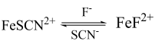
往另一份 FeF²⁺溶液中滴入 1mol·L-1K₂C₂O₄，至溶液刚好转为黄绿色，记下 K₂C₂O₄ 用量，再往此溶液中滴入 1mol· L⁻¹NH₄F，至黄绿色刚好褪去，比较 K₂C₂O₄ 和 NH₄F 的用量，判断反应的难易。
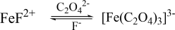
- 在 0.5mol·L-1 K₃[Fe(CN)₆]和产品溶液中分别滴入 2mol·L- 1 NaOH，对比现象有何不同? [ Fe(CN)₆]³⁻与[Fe(C₂O₄₎₃]³⁻比较，何者较稳定?
步骤 | 操作 | 现象 | 结论
① | FeCl₃ 加 KSCN | 血红色 | Fe³⁺ + SCN⁻ → FeSCN²⁺
② | 再加 NH₄F 至褪色 | 血红色褪去，得无色 FeF²⁺ 溶液 | F⁻ 置换 SCN⁻
③a | FeF²⁺ 溶液加 KSCN | 血红色不易重现 | FeF²⁺ 比 FeSCN²⁺ 稳定
③b | FeF²⁺ 溶液加 K₂C₂O₄ 至黄绿色 | 滴三滴后溶液变为黄绿色 | C₂O₄²⁻ 置换 F⁻，[Fe(C₂O₄)₃]³⁻ 更稳定
④ | 黄绿色溶液滴加 NH₄F 至褪色 | 需要较七滴 NH₄F 才能褪去黄绿色（实际留下的是暗绿色稀释后的颜色（来源于KSCN）），其实也不易完全褪去 | [Fe(C₂O₄)₃]³⁻ 比 FeF²⁺ 稳定
⑤ | K₃[Fe(CN)₆] 加 NaOH | 无明显变化，溶液仍为黄色 | [Fe(CN)₆]³⁻ 极稳定，OH⁻ 无法破坏
⑥ | 产品溶液加 NaOH | 产生红棕色沉淀（Fe(OH)₃） | [Fe(C₂O₄)₃]³⁻ 稳定性不如 [Fe(CN)₆]³⁻，可被强碱破坏
综上所述,有顺序: [Fe(CN)₆]³⁻ > [Fe(C₂O₄)₃]³⁻ > FeF²⁺ > FeSCN²⁺
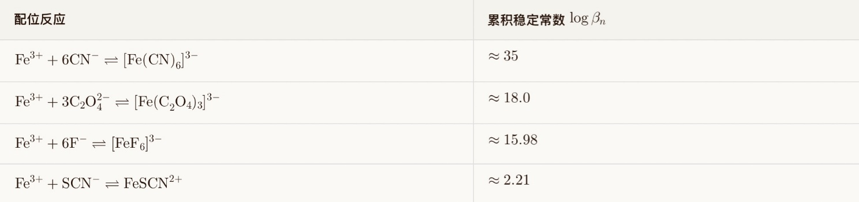
与查表结果相同。 这里配体的量足够，则Fe³⁺与它们都以六配位为主。
数据记录和数据处理

m摩尔盐=7.50g，对应n=0.01913mol
m(H₂C₂O₄)=2.55g
t(微沸时间)=6min
m(K₂C₂O₄)=2.56g
V(H₂O)=30-40mL(4次中间过程检验)
V(H₂O₂)=12.0mL
一次加入V(H₂C₂O₄)=6mL,V(总)=10.2mL
V(EtOH)=10.0mL—(溶剂替换用量)
烘干用时约40min，温度为107。C
最后称的总干重m=64.21g
因m(表面皿)=62.00g
则△m=m（K₃[Fe(C₂O₄)₃]。3H₂O）=2.21g
理论产量0.01913*491=9.396g
可知产率为23.5%
以后可以训练一下用公式编辑器表述相关的数学计算过程。

结论、问题和讨论

一：思考题部分的问题

（1）过氧化氢（H₂O₂）的加入速度
速度过慢：氧化反应速率低，可能导致Fe²⁺氧化不完全，影响最终产物的纯度和产率。加入速度慢，只是耗时，对纯度产率影响不大。
速度过快：反应放热剧烈，可能导致局部温度过高，引起溶液暴沸或促使H₂O₂过快分解，降低氧化效率，并可能引发不必要的副反应。此时，就是氧化不完全，降低产率
过氧化氢作氧化剂的优势：
a) 杂质引入少：其还原产物为水，不引入其他杂质离子。
b) 氧化电位适中：H₂O₂在酸性条件下的标准电极电势（E^{θ}=1.776 V）足以将Fe²⁺氧化为Fe³⁺，同时又不会过度氧化草酸根配体。（如果确定不过度氧化草酸根？）
c) 反应条件温和：在40°C水浴中即可进行，易控制。

（2）最后一步能否用蒸干溶液提高产率？
不能。原因如下：
热分解风险：三草酸合铁（Ⅲ）酸钾晶体在230°C即分解。蒸干所需温度高，易导致产物分解变质。
破坏晶体结构：快速蒸干会使晶体在析出时包裹大量杂质，影响产物纯度和晶形。

（3）制得草酸亚铁后，要洗去哪些杂质？
目的：除去沉淀表面吸附的可溶性杂质离子，如：
硫酸根离子（SO₄²⁻）：来自反应物硫酸亚铁铵以及生成的硫酸。这是最主要的杂质，因此实验中常以检验洗涤液中无SO₄²⁻（如用BaCl₂溶液检验无白色沉淀）作为沉淀洗净的标准。
铵离子（NH₄⁺）：来自硫酸亚铁铵。
过量的草酸根离子（C₂O₄²⁻）：若草酸过量，也需洗去。
而洗涤操作要点：使用热水进行洗涤。因为草酸亚铁在热水中的溶解度（0.026 g/100g）比在冷水中（0.22 g/100g）更小，用热水洗涤可减少产物溶解损失，更有效地洗去杂质。

（4）能否直接由Fe³⁺制备？有无更佳方法？
能否直接制备：可以，但存在严重问题。预习时提到的路线（Fe³⁺盐 + K₂C₂O₄）在热力学上是可行的。但Fe³⁺与C₂O₄²⁻之间会发生氧化还原副反应（Fe³⁺被C₂O₄²⁻还原为Fe²⁺，同时C₂O₄²⁻被氧化为CO₂），会使产率低、产物不纯，且条件难控制。
更佳制备方法：目前普遍采用的本实验方法。
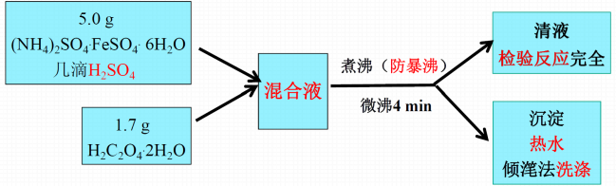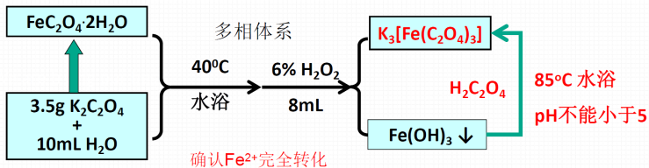
进一步优化（？其实感觉没有变化）：氧化步骤H₂O₂的浓度为6%，水浴温度为40℃；充分氧化后，微沸2分钟；酸溶步骤中草酸稍微过量，草酸钾过量10%；结晶时做到充分冷却。经此改进，可简化操作，节约原料，实验室平均产率达87%
（ 文献参考：大学化学[J], 2016, 31(7): 72-76 doi:10.3866/PKU.DXHX201508009）
不过也有研究提出了“碱法”新方案，以硫酸亚铁铵、H₂O₂和氨水为原料去制备产物。

（5）哪些试剂不可以过量？为什么最后加入草酸要逐滴滴加？
不可过量的试剂：
a) 乙醇（结晶时）：加入过多乙醇会使晶体析出过快，形成细小粉末而非规整晶体，且可能析出草酸盐等杂质，影响产品纯度和外观。
b) 草酸溶液：过度添加，除去与铁离子配位之外很有可能发生氧化还原反应，降低产率（怀疑我自己在这里可能就没看准）
C) 双氧水
最后加入草酸要逐滴滴加的原因：
a) 控制pH与配位平衡：最后加入的草酸用于溶解氧化步骤中可能生成的少量Fe(OH)₃，并调节溶液pH。逐滴滴加可以精确控制溶液酸度，防止局部过酸导致配合物分解或产生其他副反应。
b) 观察反应终点：滴加过程中需密切观察溶液颜色变化。当溶液从浑浊的棕黄色（可能含Fe(OH)₃）转变为透明的翠绿色时，即表明Fe³⁺已完全与C₂O₄²⁻配位生成目标产物，此时应立即停止加酸。逐滴滴加便于准确判断这一颜色转折点，避免草酸过量。

（6）应根据哪种试剂的用量计算产率？
产率计算应以硫酸亚铁铵的用量为基准进行计算。在整个制备路线中，铁元素来源于硫酸亚铁铵，它在第一步生成草酸亚铁的反应中通常是限量试剂。而后续的氧化和配位步骤有草酸钾微过量，也说明了草酸根和钾离子只是作为辅助试剂，而不是限量的一方。因此，理论产量应基于铁的物质的量来计算。

二、影响配合物稳定性的因素
配合物稳定性主指其在溶液中离解为中心离子和配体的难易程度，通常用稳定常数衡量。主要影响因素有：

中心离子的性质
a) 电荷与半径：中心离子电荷越高、半径越小，其离子势（Z/r）越大，对配体孤对电子的吸引力越强，配合物越稳定。
b) 电子构型：过渡金属离子具有未充满的d轨道，既能接受配体电子对，又能进行d电子反馈，故易形成稳定配合物。对于第一过渡系金属离子，其高自旋配合物的稳定性顺序为：Mn²⁺ < Fe²⁺ < Co²⁺ < Ni²⁺ < Cu²⁺ > Zn²⁺（欧文-威廉顺序）。
c) 软硬酸碱分类：根据软硬酸碱理论，“硬亲硬，软亲软”形成的配合物更稳定。Fe³⁺属于硬酸，易与F⁻、O原子（如草酸根中的氧）等硬碱形成稳定配合物。

配体的性质
a) 配位原子与碱性：配位原子的电负性越小，给电子能力越强（碱性越强），形成的配合物通常越稳定。
b) 螯合效应：多齿配体（如草酸根为双齿配体）与金属离子形成具有环状结构的螯合物时，其稳定性远高于由单齿配体形成的类似配合物。形成的环以五元环和六元环最为稳定。
c) 空间位阻：配体上取代基过大可能产生空间位阻，阻碍与中心离子的有效配位，从而降低配合物稳定性。

配合物的结构
a) 环的数目与大小：螯合物中环的数目越多，通常越稳定。环的大小也影响稳定性，五元环和六元环通常最稳定。
b) 空间构型：某些空间构型（如平面正方形）的配合物可能比其它构型（如四面体）更稳定。

外界条件
a) 溶液酸度（pH）：酸度增大会引起酸效应，即H⁺与配体（尤其是碱性配体）结合，导致配位平衡向解离方向移动。同时，金属离子可能发生水解效应，碱性过强时易生成氢氧化物沉淀。
b) 其他平衡的竞争：溶液中若存在能与中心离子形成更稳定沉淀或更稳定配合物的其他试剂，也会破坏原有配合物。

本实验的K₃[Fe(C₂O₄)₃]为例：Fe³⁺（硬酸，电荷高）与草酸根（C₂O₄²⁻，多齿硬碱）螯合形成三个五元环，符合“硬亲硬”原则且具有螯合效应，因此该配合物在溶液中相对稳定。但稳定性受pH影响显著，酸性过强（配体质子化）或碱性过强（Fe³⁺水解）都会使其分解，故实验需严格控制pH

二：自行讨论

1:摩尔盐的稳定能力
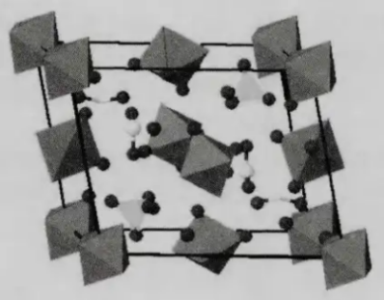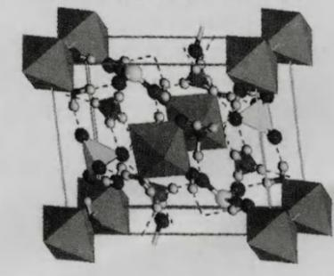（左侧晶体FeSO₄，右侧为摩尔盐）
观察比较两者的晶体结构可以发现，硫酸亚铁晶体中氢键数目较少，晶体空隙较大。而硫酸亚铁铵晶体中由于铵根离子的引入，晶体内氢键数目增多，氢键网络更强。

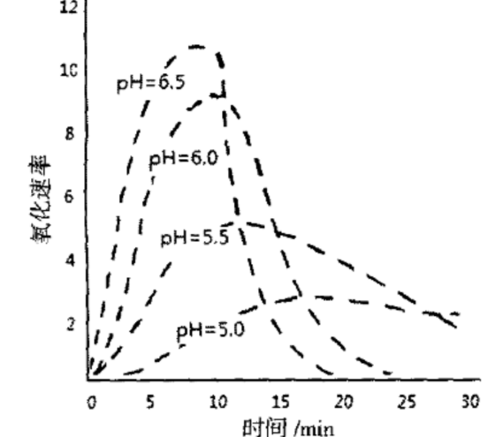
对应的Fe在水溶液中氧化，一般采取以下机理来考虑
Fe²⁺在水溶液中，被6个水分子严密包围形成六水合Fe²⁺。这些水分子对溶解氧分子和Fe²⁺之间的电子转移有“遮蔽效应”，导致Fe²⁺的氧化速率一开始并不快，甚至难以发生。

高pH值下水中的OH⁻促进Fe²⁺水解，水解后的Fe²⁺因为中心离子发生电性中和，对配位水分子极化能力变弱，配位结合力变差而让水分子离去，进而导致遮蔽效应削弱直至消失。Fe(II)微粒可以直接接触氧分子进而被氧化。
还有一个原因是电对Fe³⁺/Fe²⁺在碱性条件下的电极电势远小于酸性的，这样在碱性条件下其更容易被氧化。

在晶体状态下，我们认为同样可以这样作用。硫酸亚铁铵氢键网络更强，晶体间隙更小。氧气分子更不易进入空隙中的同时铵根离子也部分起到了遮蔽作用。因此晶体状态下硫酸亚铁铵抗氧化能力比七水合硫酸亚铁强很多。

在持续通入干燥空气促进风化后，这种变化更为明显。七水合硫酸亚铁在干燥条件下非常容易被氧化，而硫酸亚铁铵相对更稳定

2：实验结果反思
首先产率是极其偏低的，这点毋庸置疑，如果按照老师今天上午的讲述方法，则个人倾向于乙醇加少了所带来的损失更大
1)当时30-40mL直接加水是很多的，而过氧化氢的添加，自己也是秉持的大大过量去操作的，没有即使考虑到后来的影响
2)倾滗法的操作我做的一直比较标准，没有玻璃棒的误放，也没有倾倒过度让大部分Fe流失(最主要的：我分离的体系浊液黄色并不多，说明Fe颗粒并没有过多存在)
其它的发现：
- 减压过滤用乙醇洗涤时滤液也有明显的白色沉淀产生，在老师讨论之前其实自己的猜想也是草酸(Fe出来的概率太低了) 因为滤液为三草酸合铁酸钾的饱和溶液，因此加入乙醇洗涤一定会析出。但体系中草酸也会析出。只是每个人加入草酸的过量程度不同，析出量也不同。

- 为何在Fe(Ox)₃³⁻的混合液去加氟化铵的时候开始黄绿色极其难以退去，呈现一种暗暗的淡绿色？
怀疑在溶液分成两部分，毕竟整个溶液还是平衡体系SCN⁻,Ox⁻还是会有部分的结合，前者让溶液变暗，后者让少量的绿色存在。
- Question，对于溶剂替换法，自己一直有一个奇怪的问题，酒精到底是直接加入好，还是加入后搅拌好？
个人在操作的时候发现单单把酒精加入其实会有微微的分层（自己的棉线一直下不去），但当时我的考量是直接让棉线毛细作用把离子吸上来，然后在只有酒精的一层结晶，但结果似乎错了。但如果考虑搅拌的话，感觉极性的差异就会很大，老师有没有什么明确的想法能指导一下？
观察仔细看到了酒精加入后的分层，如果不搅拌酒精是依靠分子的扩散最终达到均匀的程度，则上层酒精浓度比较高时体系中的其它物质也会因极性影响而析出。但如果是搅拌的话，为什么极性的差异就会很大呢？

